**Datos utilizados para la elaboración del gráfico inferior, en el tercer KPI del Dashboard**

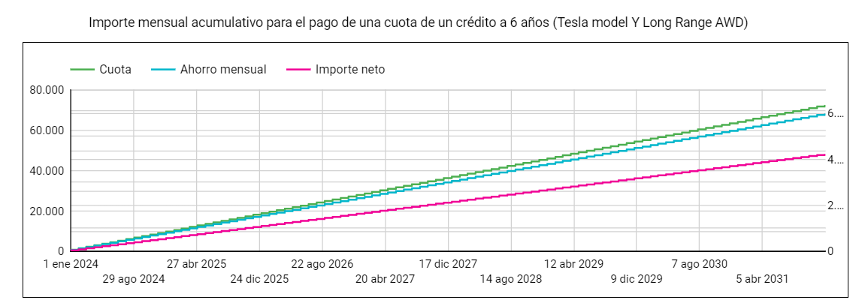

Comparación de costos de financiación y mantenimiento. No se toma en cuenta ninguna reducción de impuestos.

Tesla Model Y Long Range 2023

Costo de financiación (fuente Tesla)

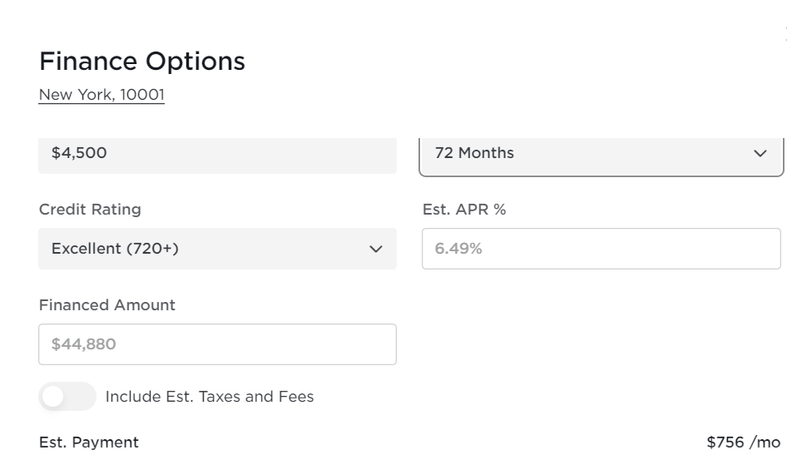

Vehículo naftero: (chevrolet.com)

Costos de financiación Chevrolet Malibu ($ 25.000), utilizando como depósito anticipado lo mismo que para el Tesla Model Y Long Range.

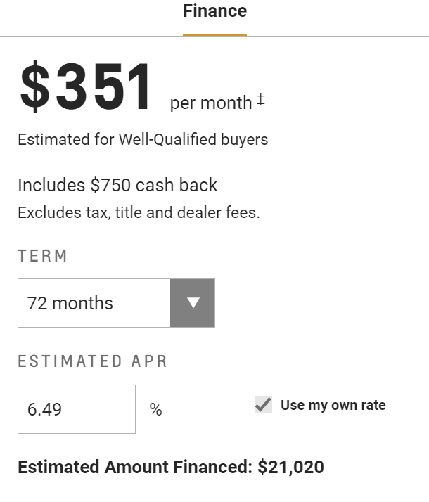

Comparativa costos de mantenimiento y combustible

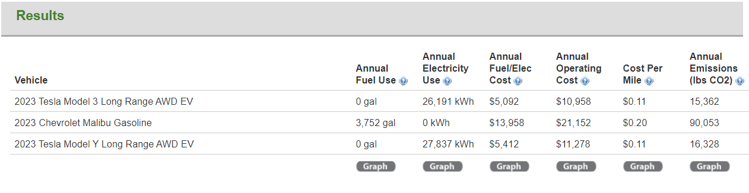

Ingresé los siguientes datos:

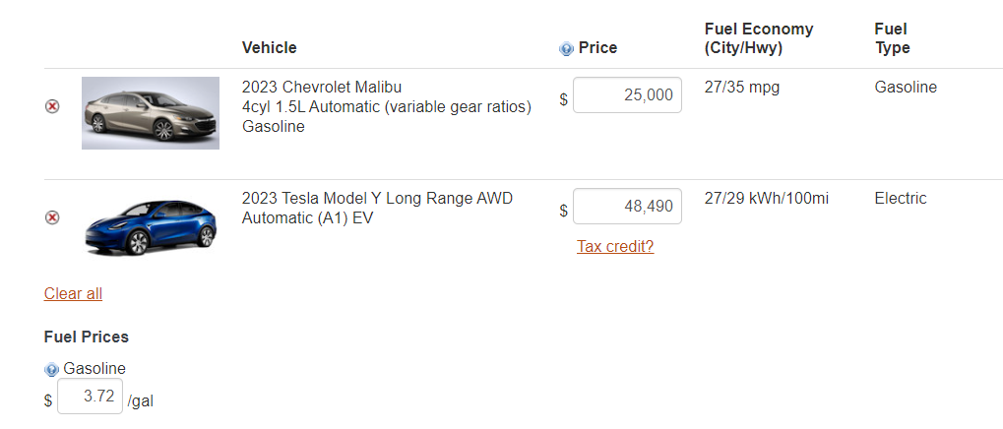

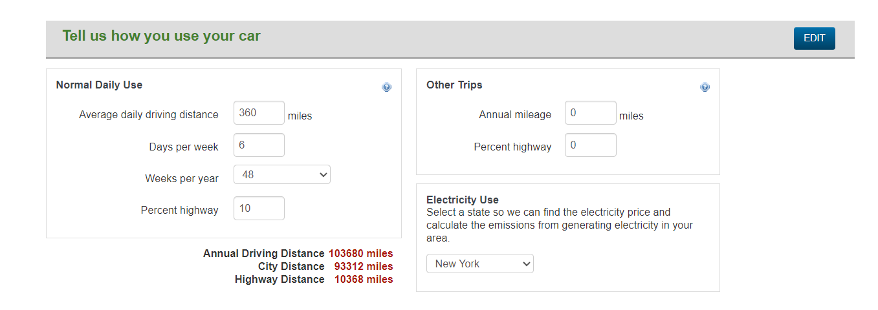

Fuente: [Alternative Fuels Data Center: Vehicle Cost Calculator (energy.gov](https://afdc.energy.gov/calc/))

Suposiciones:

360 millas diarias (180 millas por turno, se trabajan 2 turnos de 8 horas, 6 días a la semana)

Elegí 2 vehículos de similares características. De hecho el Tesla model Y supera al Malibú tanto en espacio para las piernas como también en tamaño del maletero.

El Malibú es relativamente económico y cómodo, con un motor eficiente de 1500 cm³.

El model Y Long Range (mayor autonomía y comodidad que el model 3) es el único autorizado de la línea Model Y para taxi.

Respecto a la autonomía, también se podrían adquirir/asignar vehículos de mayor autonomía para zonas que estadísticamente toman viajes mas largos (o recorren mas millas diarias) y adquirir de menor autonomía para las demás.

Por comparación, el más barato de Tesla cuesta aproximadamente 20% menos y la financiación es:

